Les CADRANS SOLAIRES

TP
I) Introduction :
Ils furent pendant longtemps le plus sûr moyen de compter le temps chez les égyptiens, les grecs et les romains, ainsi que dans toutes les civilisations du bassin méditerranéen où le soleil est généreux. Un simple bâton (gnomon) planté dans le sol constitue le plus simple des cadrans solaires. Mais pour lire l’heure il faut graduer, et c’est là que commencent les difficultés car la position du soleil varie avec les saisons et le lieu.

II) Coordonnées d’un Lieu :
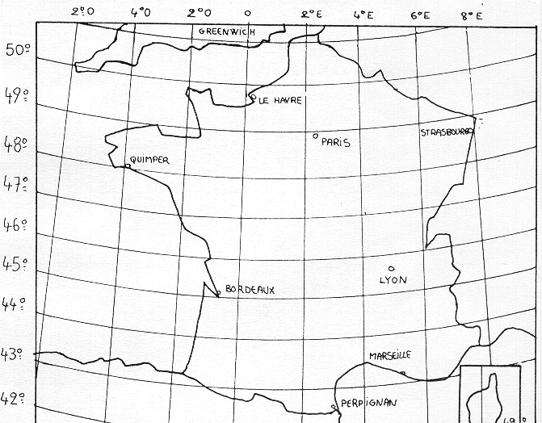
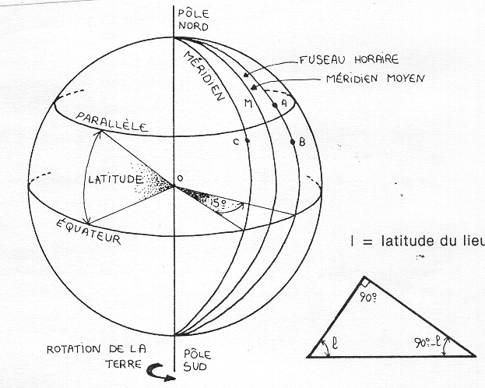

Un point M quelconque du globe est repéré par ses coordonnées :
1) La latitude : C’est l’angle l= MOE , M et E étant sur le même méridien. La latitude est déterminée par les parallèles.
2) La longitude : Elle est déterminée par les méridiens passant par les pôles. Le méridien 0 de Greenwich est la référence pour le calcul de l’heure. Le globe est découpé en 24 fuseaux horaires faisant chacun un angle de 15°.
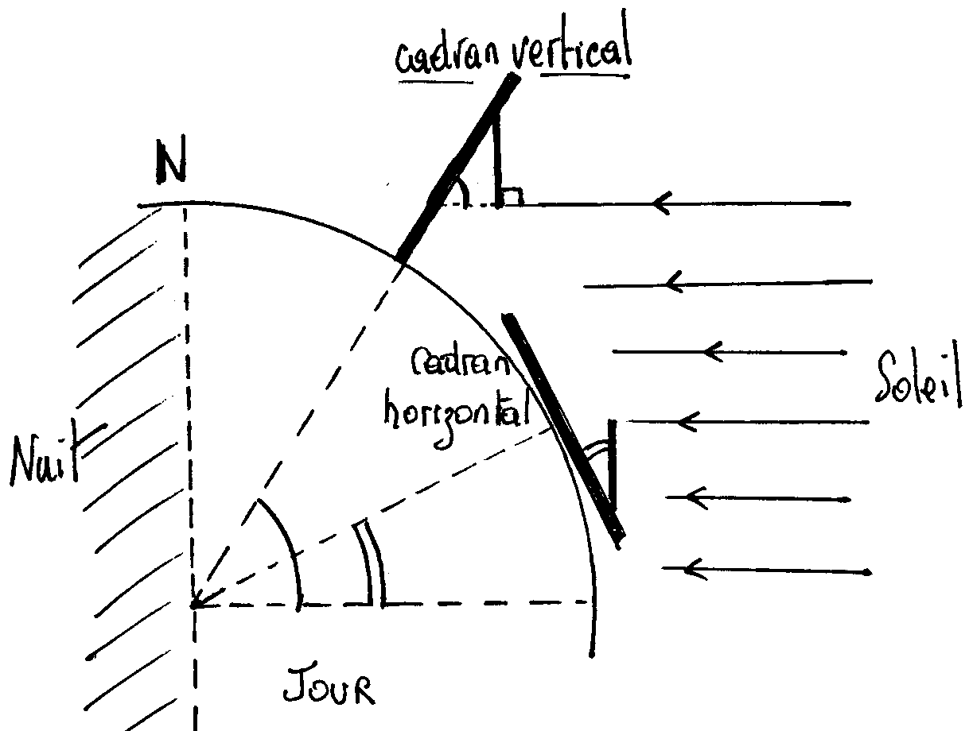
III) Principe du Cadran Solaire :
Un cadran solaire est constitué d’un Style planté dans une table. C’est l’ombre portée du style sur la table qui donne l’heure. Son orientation dépend de la latitude du lieu où est disposé le cadran. De plus la table doit être correctement orientée par rapport au méridien local
Lorsque le soleil est à l’équinoxe de printemps les rayons, à midi, sont perpendiculaires au style.L’angle que fait le style avec la table n’est donc pas le même suivant que la cadran est horizontal ou vertical.
Le cadran vertical doit être orienté plein SUD.
Le cadran horizontal doit être orienté SUD-NORD suivant le méridien local repéré à la boussole.

IV) Réalisation de la maquette :
Matériel :
béton cellulaire pour la table, tige en fer pour le style,
ciment colle, perceuse, scie, cale à 45°.
Latitude de Bordeaux : l = 45°

